7 сентября 2015

"Здоровое питание"

[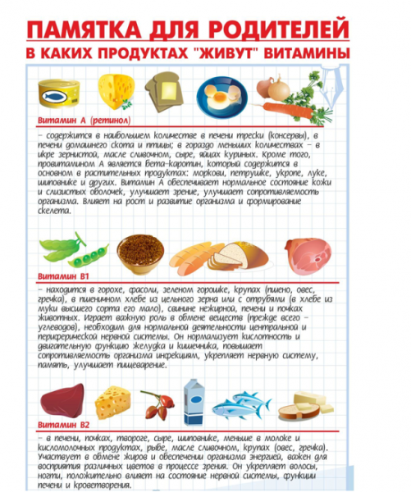](http://dou101.org.ru/images/v_kakih_produktah_zhivut_vitaminy_0.png)Важным фактором в развитии болезней и сокращении продолжительности жизни является недостаточность в организме витаминов. Вспышки авитаминозов по суще­ству прекратились или резко снизились во всех странах мира, но остается реальной опасность скрытых гиповитаминозных состояний. Виной тому—научно-технический прогресс и низкая культура питания населения. Пища сейчас рафинированная. В процессе ее обработки, консервирования и длительного хранения теряется мно­го витаминов. Поэтому, необходимо задуматься о том, что в рационе питания ежедневно должны присутствовать витамины.